TP1 — Scanner réseau enrichi par IA
Documentation de l'application · Interface inspirée de NotebookLM · Laboratoire EC2LT
Version du 15 octobre 2026 — application « app.py » (Flask, fichier unique)

1. Présentation générale
L'application TP1 est un laboratoire web pédagogique qui illustre la collecte de données réseau enrichie par l'IA (compétence « A7 — Collecte de données avec IA » du référentiel EC2LT).
En une phrase : elle scanne un poste autorisé du laboratoire avec Nmap, transforme chaque port ouvert en « source » documentaire, puis laisse un assistant IA (modèle Groq gpt-oss-120b) produire une synthèse pédagogique et répondre aux questions de l'étudiant — dans une interface inspirée de Google NotebookLM.
- L'application répond à deux besoins du TP :
- obtenir un inventaire fiable des services exposés par la machine cible (port, service, version, état) ;
- exploiter cet inventaire avec une IA générative pour comprendre le rôle des services, les risques génériques et les bonnes pratiques de durcissement — sans jamais produire de mode d'emploi d'attaque.

2. Fonctionnement
Le cycle de vie d'une utilisation se décompose en quatre étapes :
Étape | Action | Technologie
1 | Saisie de la cible puis contrôle de la liste blanche (192.168.1.42 uniquement) ; refus 403 sinon. | Flask, liste CIBLES_AUTORISEES
2 | Scan des ports avec détection de versions (-sV -T4) puis extraction hôte / port / protocole / service / version / état. | Nmap + python-nmap
3 | Rédaction d'une synthèse Markdown structurée (rôle, risques, recommandations) avec pastilles de citation [n]. | API Groq — gpt-oss-120b
4 | Questions de suivi : l'IA ne répond qu'à partir des sources cochées, en gardant le fil de la conversation (10 derniers échanges). | Route POST /api/question

- Les résultats du dernier scan restent en mémoire côté serveur (dictionnaire DERNIER_SCAN) : c'est cette mémoire qui alimente à la fois le panneau Sources, le Studio et le chat de suivi.

3. Interface utilisateur (inspirée de NotebookLM)
L'écran est découpé en une barre supérieure et trois panneaux indépendants qui défilent chacun séparément :
- Barre supérieure : logo dégradé, titre du carnet « TP1 — Scan réseau enrichi par IA » et, à droite, le rappel visuel de la liste blanche.
- Panneau Sources (gauche) : formulaire de scan, puis la liste des ports ouverts traités comme des documents sources — nom du service, port, version, case à cocher pour l'inclure dans l'analyse et détails dépliables (hôte, état, version).
- Panneau Discussion (centre) : fil de conversation avec l'IA, bulles d'utilisateur, réponses en Markdown, pastilles de citation [n] cliquables avec infobulle, questions suggérées et champ de saisie en pilule.
- Panneau Studio (droite) : statistiques du scan, synthèse pédagogique réutilisable (bouton Copier) et repères pédagogiques du TP.

3.1 État initial (aucun scan)
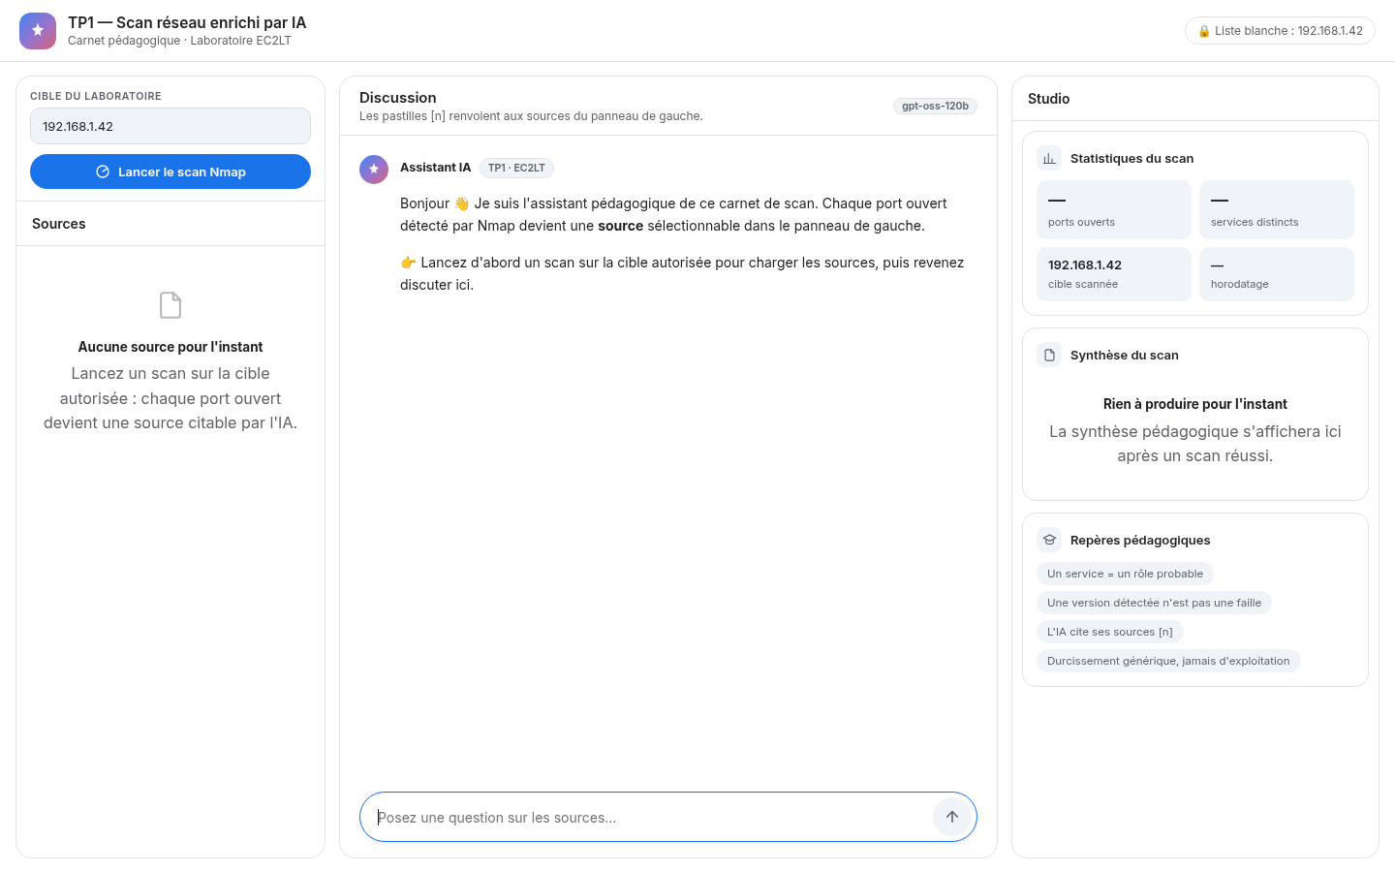
Figure 1 — État initial : panneau Sources vide, message d'accueil de l'assistant, Studio en attente.

3.2 Vue d'ensemble après un scan
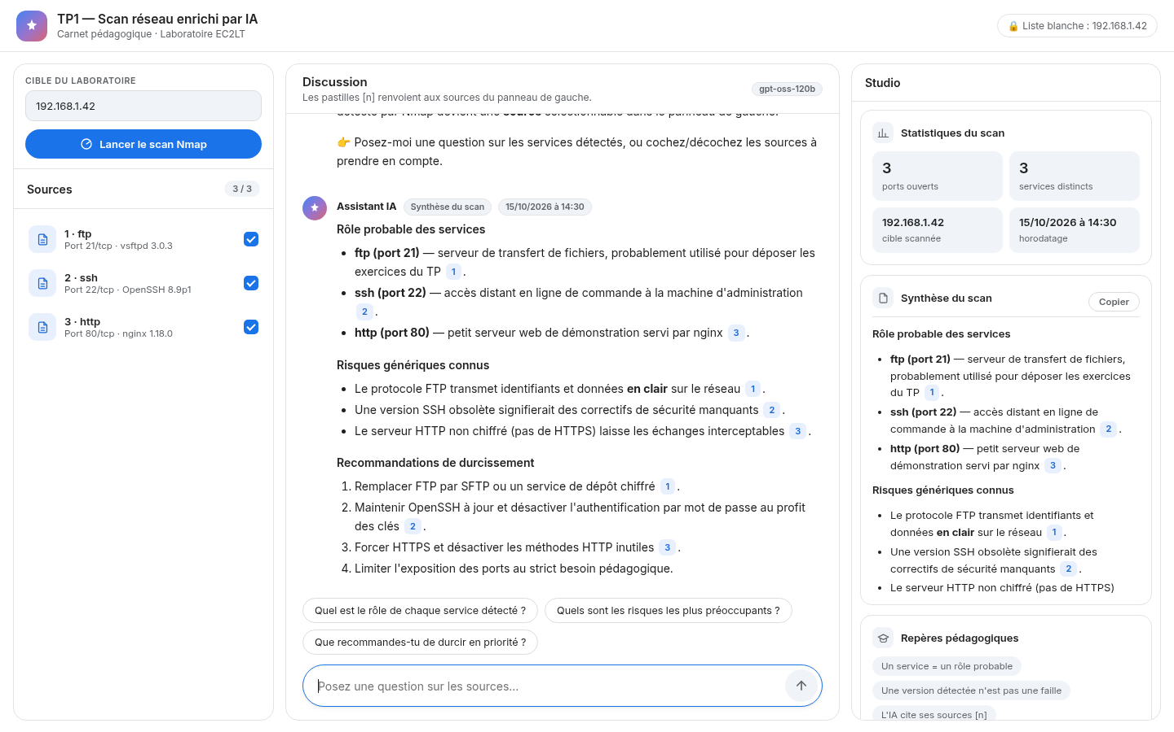
Figure 2 — Résultats du scan : 3 sources (ftp, ssh, http) à gauche, synthèse IA avec citations [n] au centre, statistiques et document de synthèse à droite.

3.3 Discussion avec citations
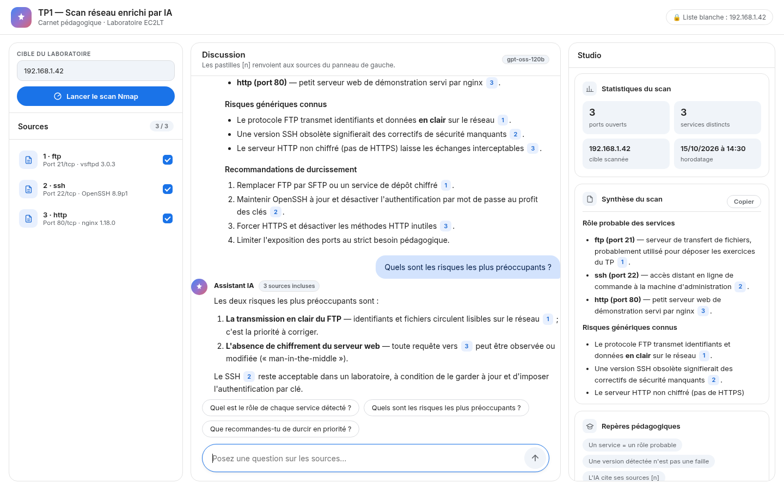
Figure 3 — Question de suivi : réponse de l'IA citant ses sources ([1], [2], [3]) correspondant aux lignes cochées du panneau Sources.

3.4 Mode sombre
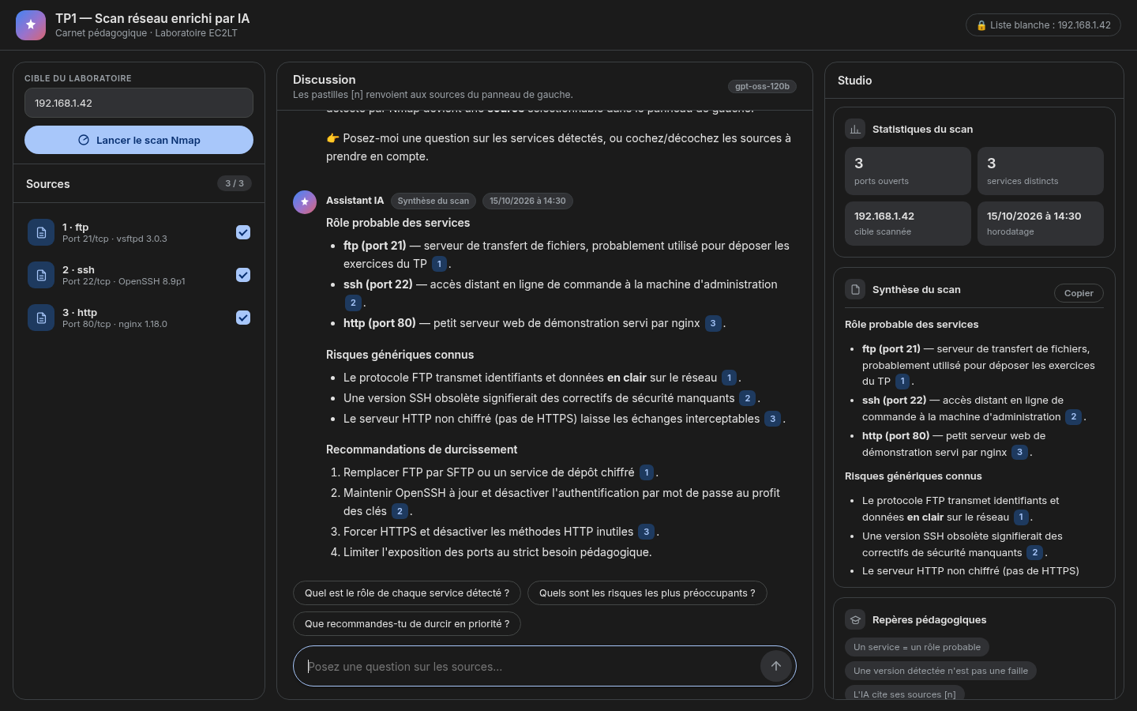
Figure 4 — Thème sombre appliqué automatiquement selon la préférence du système (prefers-color-scheme).

3.5 Version mobile / responsive
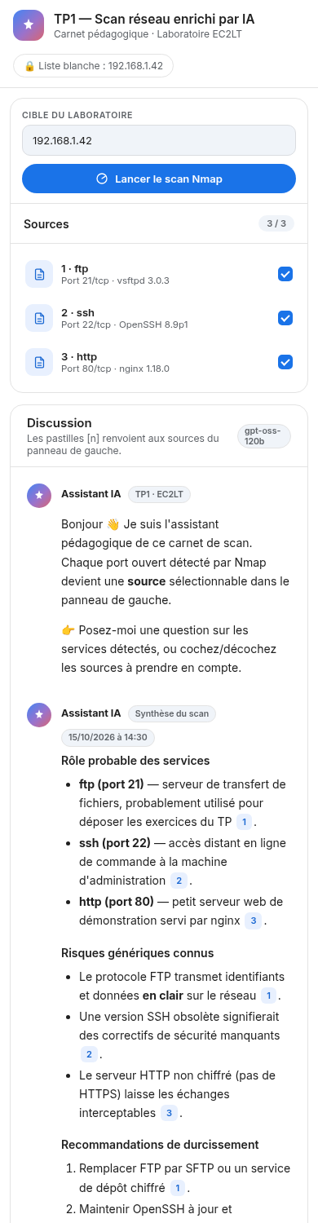
Figure 5 — Sous 860 px, les panneaux s'empilent verticalement : barre d'app, Sources, Discussion, Studio.

4. Fonctionnalités détaillées
- Sources cochables : chaque port est une source sélectionnable ; le compteur « 3 / 3 » reflète la sélection et seuls les numéros cochés sont envoyés au modèle lors d'une question.
- Citations traçables : l'IA formate ses réponses avec [n] ; l'application convertit ces marqueurs en pastilles survolables renvoyant au service et au port exacts (principe des citations de NotebookLM).
- Questions suggérées : trois puces cliquables pour lancer la discussion (rôle des services, risques, priorités de durcissement).
- Fil de discussion conservé : les 10 derniers échanges sont renvoyés au modèle, ce qui permet les reformulations et questions de contexte.
- Studio utilitaire : statistiques (ports ouverts, services distincts, cible, horodatage), synthèse copiable en un clic, repères pédagogiques.
- États soignés : indicateur de chargement pendant le scan (10-30 s), indicateur de frappe pendant la réponse IA, états vides explicites, erreurs affichées directement dans le fil de discussion.
- Confort d'usage : thème clair/sombre automatique, mise en page responsive (desktop, tablette, mobile), défilement et focus automatiques.

5. Sécurité et conformité pédagogique
- Liste blanche côté serveur : la cible est vérifiée dans le code Python (et pas seulement dans le formulaire) ; toute autre IP renvoie une page d'erreur stylisée en 403.
- Sorties IA assainies : les balises <script>, les attributs on* (onclick…) et les <iframe> sont retirés du Markdown rendu, à la fois pour la synthèse et pour les réponses du chat.
- Cadrage des prompts : l'IA a pour consigne de rester pédagogique et de n'émettre aucune instruction d'exploitation ; elle refuse poliment les questions hors périmètre du scan.
- Robustesse : Nmap et le client Groq sont créés à la demande ; une clé absente ou un binaire manquant produit un message explicite dans l'interface au lieu d'un plantage.
- Usage réservé au laboratoire : l'application ne scanne que la machine de démonstration du TP.

6. Architecture technique
Élément | Rôle
app.py | Application Flask unique (serveur, logique métier, gabarit HTML/CSS/JS)
GET / | Rendu de l'interface (état initial ou relève du dernier scan)
POST / | Contrôle de la liste blanche, lancement du scan Nmap, génération de la synthèse
POST /api/question | Question de suivi du chat : renvoie { reponse_html } en JSON
python-nmap | Exécution de « nmap -sV -T4 » et parcès de la sortie
Groq SDK | Appels au modèle gpt-oss-120b (clé GROQ_API_KEY)
markdown | Conversion des réponses MD en HTML (tables, listes, code)
TEMPLATE | Gabarit Jinja unique : barre d'app + 3 panneaux + CSS + JavaScript vanilla
DERNIER_SCAN | Mémoire du dernier scan (résultats, horodatage, historique)

Lancement :
GROQ_API_KEY=votre_cle venv/bin/python app.py
- Puis ouvrir http://localhost:5000 — prérequis : binaire nmap installé, paquets flask, python-nmap, markdown, groq.

7. Où insérer les captures d'écran
Les Figures 1 à 5 de ce document sont déjà en place. Si vous reprenez vos propres captures (par exemple avec vos vraies réponses IA ou vos propres résultats de scan), voici le placement recommandé :
Capture à prendre | Où l'insérer | Ce qu'elle doit montrer
1 — Écran d'accueil | Section 1 ou 2, après la présentation (remplace Figure 1) | Page vide avant tout scan : les 3 panneaux dans leur état d'attente.
2 — Scan complet | Section 3.2 (remplace Figure 2) et idéalement en page de titre ou début de section 2 | Les 3 panneaux remplis : sources à gauche, synthèse au centre, Studio à droite. Plein écran 1440 px de large.
3 — Discussion IA | Section 3.3 (remplace Figure 3), juste après l'étape 4 du tableau de fonctionnement | Au moins un échange question/réponse avec pastilles [n] visibles : c'est la preuve du fonctionnement « collecte + IA ».
4 — Mode sombre | Section 3.4 (remplace Figure 4) — facultatif | La même vue que la capture 2 mais avec le thème sombre du système.
5 — Mobile | Section 3.5 (remplace Figure 5) — facultatif | Navigateur redimensionné à ~390 px : prouve le responsive.
6 — Refus d'une cible interdite | Section 5 (Sécurité), à ajouter en Figure 6 | Tentative de scan sur une IP hors liste blanche avec le message d'erreur 403 dans l'interface : illustre la liste blanche.
7 — Message d'erreur IA | Section 5 ou annexe de dépannage — facultatif | Clé GROQ_API_KEY absente : montre que l'application dégrade proprement au lieu de planter.

Conseils de prise de vue :
- Fenêtre de navigateur large (1440 px minimum) pour que les 3 panneaux soient visibles ensemble ; capturer toute la fenêtre, sans onglets ni barre d'extensions si possible.
- Alternatif clavier : Ctrl + Maj + I (macOS : Cmd + Maj + 4 puis « Espace » sur la fenêtre) ; enregistrer en PNG, nommer simplement capture1_interface.png, capture2_discussion.png…
- Insérer dans Word : Insertion > Images > Ce dispositif, puis légende sous l'image (clic droit > Insérer une légende) avec « Figure N — … » ; largeur conseillée 15-16 cm, centrée.
- Garder les captures dans l'ordre de compréhension : global → détail → preuve IA → sécurité.
〔 À INSÉRER ICI 〕 Capture de VOTRE scan réel avec la vraie réponse de l'IA (les Figures 2 et 3 de ce document utilisent une synthèse simulée pour la documentation : remplacez-les par vos résultats réels obtenus avec votre clé GROQ_API_KEY).

Annexe — Dépannage rapide
- « IA indisponible : clé GROQ_API_KEY manquante » → La variable d'environnement n'est pas exportée avant le lancement.
- « Nmap n'est pas disponible sur ce serveur » → Binaire nmap absent (apt install nmap) ou droits insuffisants.
- « Cible non autorisée » (403) → Comportement normal : seule 192.168.1.42 est scannable.
- Scan rapide mais aucun port affiché → Hôte injoignable ou pare-feu ; vérifier la connectivité de la cible.
- Réponses IA longues à arriver → Comptez 10-30 s (scan + appel du modèle) ; l'indicateur de frappe reste visible pendant tout l'appel.

